Анкета животного без владельца от 28.08.2022г.

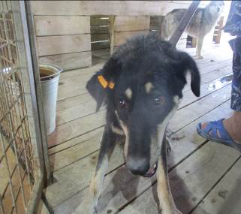 | Дата отлова, место (район, улица, дом) | Тракторозаводской район, ул. Ясная
 | Пол животного | Самка – оранжевая бирка / 3924/2022
 | Дата вакцинации | 08.09.2022 г.
 | Дата кастрации/стерилизации | -
 | Дата выпуска, место (район, улица, дом) | 14.09.2022 г. – среда обитания
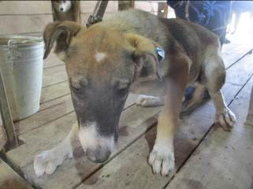 | Дата отлова, место (район, улица, дом) | Тракторозаводской район, ул. Ясная
 | Пол животного | Самец – 3806/2022
 | Дата вакцинации | 08.09.2022 г.
 | Дата кастрации/стерилизации | 08.09.2022 г.
 | Дата выпуска, место (район, улица, дом) | 14.09.2022 г. – среда обитания
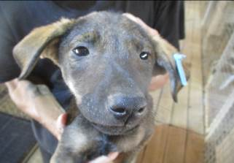 | Дата отлова, место (район, улица, дом) | Тракторозаводской район, ул. Ясная
 | Пол животного | Самец – 3799/2022
 | Дата вакцинации | 08.09.2022 г.
 | Дата кастрации/стерилизации | 08.09.2022 г.
 | Дата выпуска, место (район, улица, дом) | 14.09.2022 г. – среда обитания
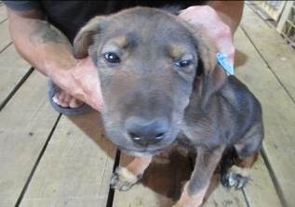 | Дата отлова, место (район, улица, дом) | Тракторозаводской район, ул. Ясная
 | Пол животного | Самка – 3801/2022
 | Дата вакцинации | 08.09.2022 г.
 | Дата кастрации/стерилизации | 08.09.2022 г.
 | Дата выпуска, место (район, улица, дом) | 14.09.2022 г. – среда обитания
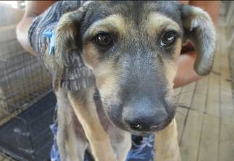 | Дата отлова, место (район, улица, дом) | Тракторозаводской район, ул. Ясная
 | Пол животного | Самка – 3798/2022
 | Дата вакцинации | 08.09.2022 г.
 | Дата кастрации/стерилизации | 08.09.2022 г.
 | Дата выпуска, место (район, улица, дом) | 14.09.2022 г. – среда обитания
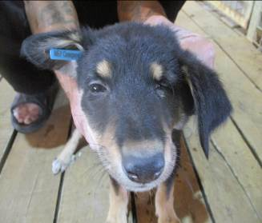 | Дата отлова, место (район, улица, дом) | Тракторозаводской район, ул. Ясная
 | Пол животного | Самец – 3800/2022
 | Дата вакцинации | 08.09.2022 г.
 | Дата кастрации/стерилизации | 08.09.2022 г.
 | Дата выпуска, место (район, улица, дом) | 14.09.2022 г. – среда обитания
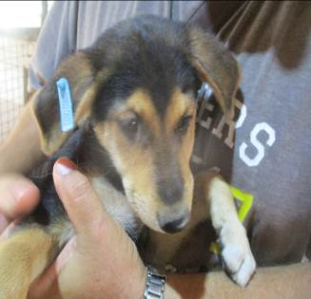 | Дата отлова, место (район, улица, дом) | Тракторозаводской район, ул. Ясная
 | Пол животного | Самка – 3802/2022
 | Дата вакцинации | 08.09.2022 г.
 | Дата кастрации/стерилизации | 08.09.2022 г.
 | Дата выпуска, место (район, улица, дом) | 14.09.2022 г. – среда обитания
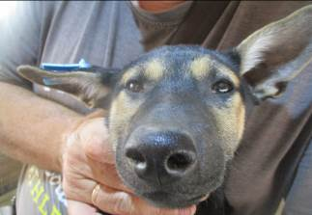 | Дата отлова, место (район, улица, дом) | Тракторозаводской район, ул. Академика Павлова
 | Пол животного | Самка – 3804/2022
 | Дата вакцинации | 08.09.2022 г.
 | Дата кастрации/стерилизации | 08.09.2022 г.
 | Дата выпуска, место (район, улица, дом) | 14.09.2022 г. – среда обитания
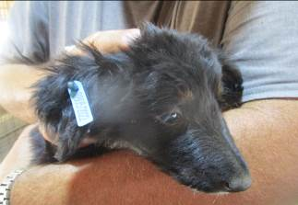 | Дата отлова, место (район, улица, дом) | Тракторозаводской район, ул. Академика Павлова
 | Пол животного | Самка – 3805/2022
 | Дата вакцинации | 08.09.2022 г.
 | Дата кастрации/стерилизации | 08.09.2022 г.
 | Дата выпуска, место (район, улица, дом) | 14.09.2022 г. – среда обитания
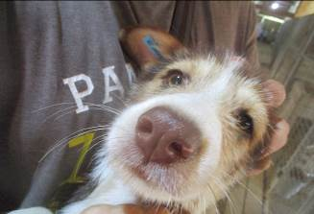 | Дата отлова, место (район, улица, дом) | Тракторозаводской район, ул. Академика Павлова
 | Пол животного | Самец – 3803/2022
 | Дата вакцинации | 08.09.2022 г.
 | Дата кастрации/стерилизации | 08.09.2022 г.
 | Дата выпуска, место (район, улица, дом) | 14.09.2022 г. – среда обитания
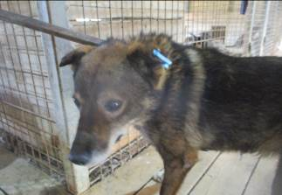 | Дата отлова, место (район, улица, дом) | Трактрозаводской район, ул. Бакунина
 | Пол животного | Самец – 3807/2022
 | Дата вакцинации | 08.09.2022 г.
 | Дата кастрации/стерилизации | 08.09.2022 г.
 | Дата выпуска, место (район, улица, дом) | 14.09.2022 г. – среда обитания

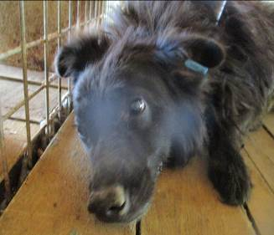 | Дата отлова, место (район, улица, дом) | Дзержинский район, ул. Безымянная
 | Пол животного | Самец – 3754/2022
 | Дата вакцинации | 08.09.2022 г.
 | Дата кастрации/стерилизации | 08.09.2022 г.
 | Дата выпуска, место (район, улица, дом) | 13.09.2022 г. – среда обитания
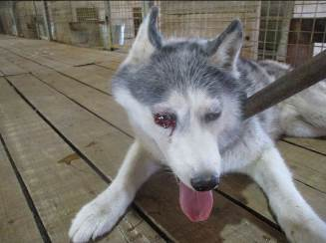 | Дата отлова, место (район, улица, дом) | Краснооктябрьский район, ул. Правды
 | Пол животного | Самец – 3753/2022
 | Дата вакцинации | 08.09.2022 г.
 | Дата кастрации/стерилизации | -
 | Дата выпуска, место (район, улица, дом) | 08.09.2022 г. - договор

